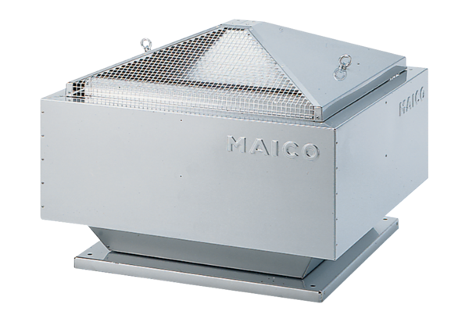Центробежный крышный вентилятор MDR 40 ECКомплект поставки: 1 штукАссортимент: E
Номер артикула: 0087.0029Изготовитель: MAICO

